IClean
Uma solução para sua casa

SÃO PAULO
2022

Resumo

O intuito desse trabalho é o desenvolvimento de um Software Aplicativo (APP) para utilização em dispositivos que tenham acesso à internet (portáveis ou DESKTOP).
O APP será uma solução para a contratação de auxiliares domésticos de limpeza. Os grupos de usuários são inicialmente:
- Pessoas que necessitam de limpeza nos seus lares (Contratante);
- Pessoas que trabalham na área de limpeza doméstica (Contratada);
O principal objetivo desse desenvolvimento seria:
- A facilitação desse tipo de contratação;
- Aumentar significativamente a qualidade de trabalho para domésticas;
- Inovar numa ideia pouca explorada pelo mercado de software;

Sumario
Resumo.........................................................................................………..…...... 2 Introdução...........................................................................................……........ 4
Missão visão valores e objetivos...............................................................…….. 5
Solução Web..............................................………...............................……….…. 6 Planejamento ....................................................................................……….…. 6 Desenvolvimento.…….....................................................................………….... 10 Resultado......................................................................…..............……….….… 13
Solução Mobile........................................………...............................………….... 17 Planejamento ..................................................................................………….... 17 Desenvolvimento.…….................…..................................................………....... 20 Resultado.........................................................................................………....... 22
Conclusão.......................................................................................…………..… 27 Referências bibliográficas ………………………………………………...................…. 28

Introdução

Contexto

No Brasil está cada vez mais difícil conseguir um emprego de carteira assinada, segundo dados do Instituto Brasileiro de Geografia e Estatística (IBGE) no segundo trimestre de 2021 o Brasil registra 14,4 milhões de desempregados, dentre esses muitos buscam serviços alternativos para conseguir pagar suas contas.
Segundo a Pesquisa Nacional de Amostra de Domicílios Continua Mensal em 2018, o Brasil registrou 6,2 milhões de trabalhadoras(es) domésticas(os), dos quais 93% eram mulheres, e esse número só aumenta.
Porém mesmo sendo um mercado com tantos profissionais as condições de contratação e remuneração são precárias.

“O trabalhador doméstico no Brasil é um sobrevivente porque aceita a condição da informalidade porque tem obrigações. É um mercado em que 93% dos trabalhadores são mulheres, muitas delas são as únicas provedoras do lar”, disse Mário Avelino, presidente do Instituto Doméstica Legal.
Porém o cenário de busca por emprego não é todo o problema que queremos sanar, devemos olhar para o outro lado, o lado das contratantes, por mais que haja uma grande variedade de profissionais de limpeza doméstica ainda é muito difícil encontrar alguém de confiança para limpar sua casa, dado que são tempos em que ninguém confia em ninguém.
Diante desses cenários nós desenvolvemos a IClean – uma solução que visa ajudar os trabalhadores domésticos com mais oportunidade de serviço e melhor remuneração, e passa para o contratante uma segurança no profissional que ele contratar.

Missão visão valores e Objetivos

- Missão
Inovar criando um ramo de mercado com foco na praticidade e eficiência.
- Visão
Tornar o processo cada vez mais humano e seguro.
- Valores
Empenho para com os clientes, parceiros e tecnologia. Capacidade para aceitar grandes desafios e conduzi-los até o final. Atitude crítica e dedicação para com a qualidade.
- Objetivos
Nosso objetivo é acabar com a complexidade de procura por serviço doméstico.

Solução Web

Planejamento

O nosso projeto passou por toda uma fase de planejamento onde através das ferramentas e metodologias:
- User Stories
- Proto Persona
- Jornada de Usuário
- Product Backlog
- Mapa de Empatia
- Storyboard
- BPMN
nós começamos a mapear os usuários e as funcionalidades do projeto. Essa fase foi essencial para o nosso posicionamento de mercado, desenvolvimento de contexto e ajudou a intensificar o escopo do nosso projeto.

User Stories
Uma ferramenta que visa levantar as necessidades do usuário do sistema.
ex:
“Eu como autônoma, gostaria de poder me cadastrar em ofertas de trabalho na plataforma para que eu consiga estar mais visível para o contratante”

“Eu como contratante, gostaria de poder criar ofertas de trabalho e disponibilizar na plataforma para que eu me conecte com pessoas nas minhas condições de trabalho”

Proto Persona
A proto persona é um processo que visa mapear os usuários da aplicação a fim de que o sistema esteja orientado para a melhor experiência do usuário final.
ex:
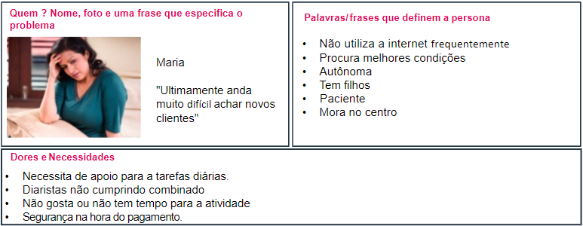

Jornada de Usuário
A jornada de usuário é uma ferramenta que visa entender quais as experiências dos usuários de soluções do mesmo ramo, a partir dessa abordagem nós desenvolvemos melhorias e diferenciais da concorrência.

ex:
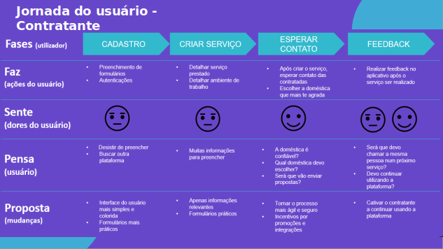

Product Backlog
O Product Backlog é uma lista contendo todas as funcionalidades desejadas para um produto. O conteúdo desta lista é definido pelo Product Owner. O Product Backlog não precisa estar completo no início de um projeto. Pode-se começar com tudo aquilo que é mais óbvio em um primeiro momento. Com o tempo, o Product Backlog cresce e muda à medida que se aprende mais sobre o produto e seus usuários.

Mapa de empatia
O mapa de empatia é outra solução para entender as dores e necessidades do usuário final, devido nossa solução ter dois tipos de perfil de usuário tivemos que mapear tudo em dobro.
ex:
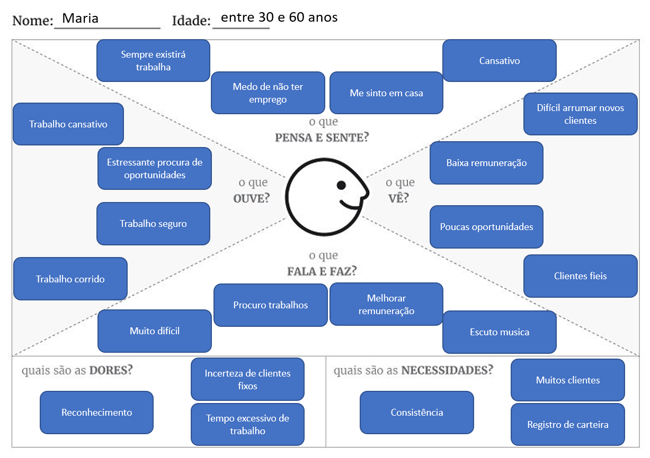

Storyboard
O Storyboard nos é outra ferramenta que nos ajudou a desenvolver um fluxo de usabilidade para nossa solução:
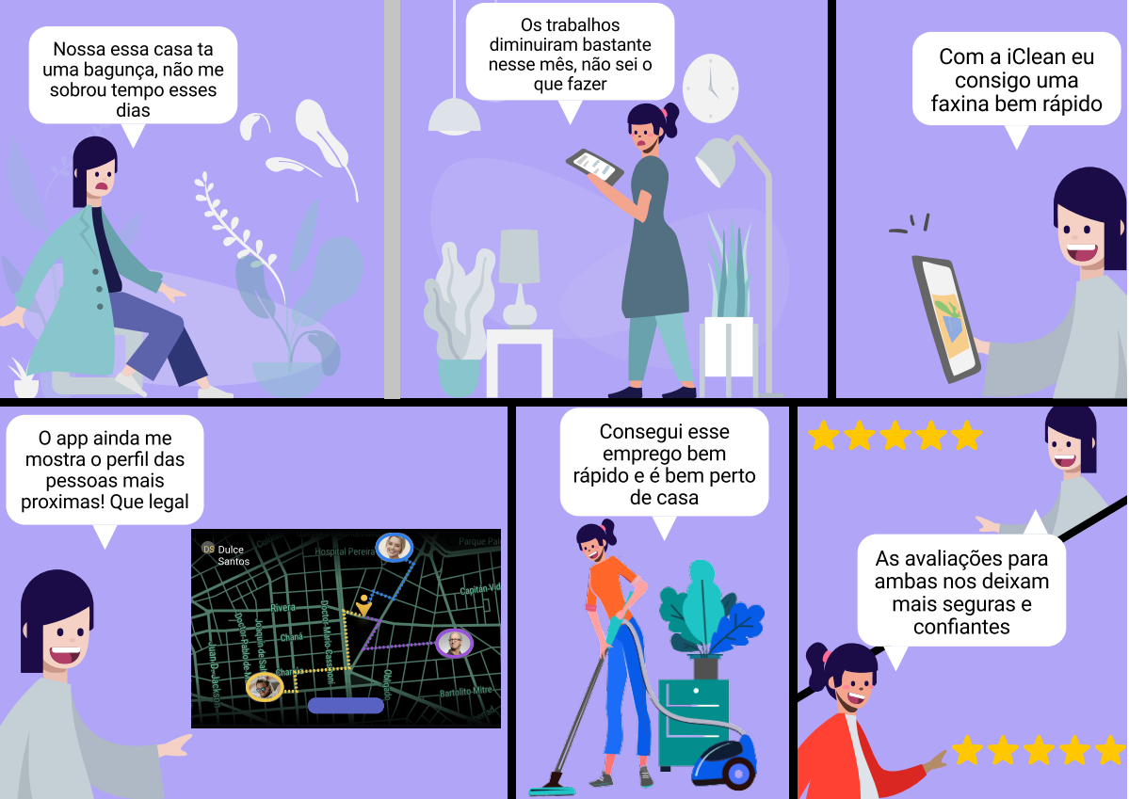

BPMN
O Business Process Model and Notation(BPMN), é uma notação da metodologia de gerenciamento de processos de negócio e trata-se de uma série de ícones padrões para o desenho de processos, o que facilita o entendimento de um determinado processo.

Desenvolvimento

O projeto foi produzido utilizando outras ferramentas e metodologias que nos auxiliaram bastante nesse processo, são elas o Diagrama de solução, Sprint Backlog, Kanban, Diagrama de Classes, Diagrama Entidade e Relacionamento, Design de Interface de Usuário e o GANTT O projeto foi inteiramente produzido em JAVA com o framework Spring Boot no back-end, no front-end foi utilizado TypeScript com a biblioteca React.js, tendo integração com a cloud da Microsoft Azure.
O front-end é a parte da interface de usuário, onde ficam os botões os campos de preenchimento, as imagens, o logo; é parte navegável. Já o back-end é a parte responsável pelas funcionalidades como troca de página, cadastro de usuário, armazenamento no banco de dados…
Fora também o nosso mapeamento de arquitetura de software, contexto de negócio e distribuição de tarefas dentro da equipe.
O projeto foi inteiramente produzido em JAVA com o framework Spring Boot no back-end, no front-end foi utilizado TypeScript com a biblioteca React.js, tendo integração com a cloud da Microsoft Azure.
O front-end é a parte da interface de usuário, onde ficam os botões os campos de preenchimento, as imagens, o logo; é parte navegável. Já o back-end é a parte responsável pelas funcionalidades como troca de página, cadastro de usuário, armazenamento no banco de dados.

Diagrama de solução

O Diagrama de Solução mapeia nossa arquitetura de software:
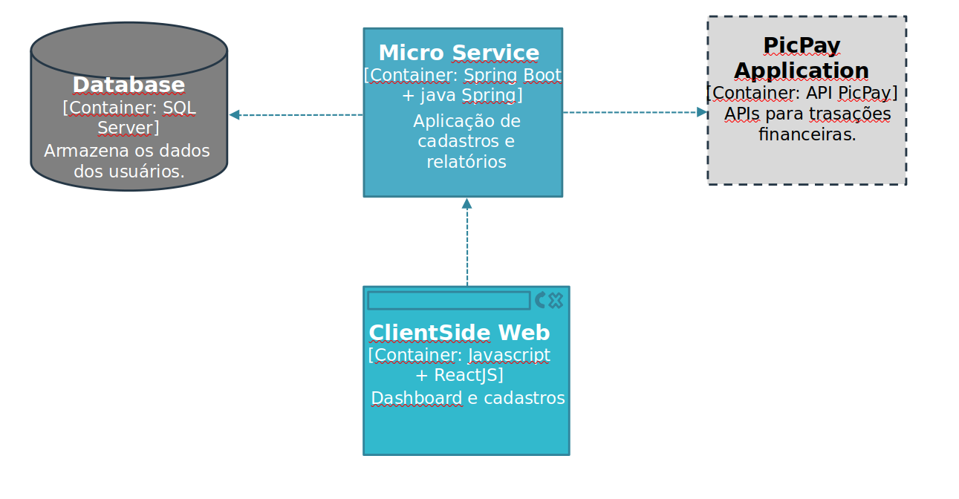

Sprint Backlog
Basicamente, o Sprint Backlog é uma lista de atividades que precisam ser feitas durante uma sprint.
No início de cada Sprint, olha-se para o Product Backlog e “puxa-se” o que será feito no Sprint. Essas “histórias” do Product Backlog, são agora desmembradas em atividades para serem executadas no Sprint (Sprint Tasks).

Kanban
Kanban é um quadro de sinalização que controla os fluxos de produção ou transportes em uma equipe. Os cartões (sistema de anotação da metodologia) podem ser trocados por outro sistema de sinalização, como luzes, caixas vazias e até locais vazios demarcados.

Diagrama de Classes
Diagrama de classes mapeia de forma clara a estrutura um determinado sistema ao modelar suas classes, seus atributos, operações e relações entre objetos.
No nosso diagrama seguimos os padrões de projeto Strategy e Observer.

O Strategy é um padrão de projeto comportamental que transforma um conjunto de comportamentos em objetos e os torna intercambiáveis dentro do objeto de contexto original.

O Observer é um padrão de projeto comportamental que permite que um objeto notifique outros objetos sobre alterações em seu estado.

Diagrama de Entidade e Relacionamento (DER)
Um diagrama entidade relacionamento (DER) é um tipo de fluxograma que ilustra como “entidades”, pessoas, objetos ou conceitos, se relacionam entre si dentro de um sistema. Diagramas ER são mais utilizados para projetar ou depurar bancos de dados relacionais nas áreas de engenharia de software, sistemas de informações empresariais, educação e pesquisa. Também conhecidos como DERs, ou modelos ER, usam um conjunto definido de símbolos, tais como retângulos, diamantes, ovais e linhas de conexão para representar a interconectividade de entidades, relacionamentos e seus atributos. Eles espelham estruturas gramaticais, onde entidades são substantivos e relacionamentos são verbos.

Design de Interface de Usuário (UX, UI)
O nosso design de interface foi realizado pela ferramenta Figma onde utilizamos técnicas de UX e UI.

User Experience (UX)
Quando falamos de experiência do usuário, estamos falando de algo subjetivo.
Isto é, por mais que um designer ou web designer se esforce, ele não tem 100% de controle sobre aquilo que as pessoas vão sentir quando experimentarem um produto que projetou.

- User Interface (UI)
O UI Designer cuida daquela parte em que o usuário interage com um site (no caso do design web), layout ou produto.
Os botões de ligar e desligar de um celular são visíveis? O layout e as cores de um trabalho gráfico deixam à mostra todas as informações que o público deve visualizar? O software é intuitivo? A ordem dos comandos se mantém na memória do usuário entre uma utilização e outra?

GANTT
O Gantt é um diagrama usado em projetos para indicar o avanço de suas etapas. É representado por intervalos de tempo em barras horizontais que apontam o início e fim de cada fase no gráfico, nos utilizamos para definir como seria o desenvolvimento de cada parte do projeto.
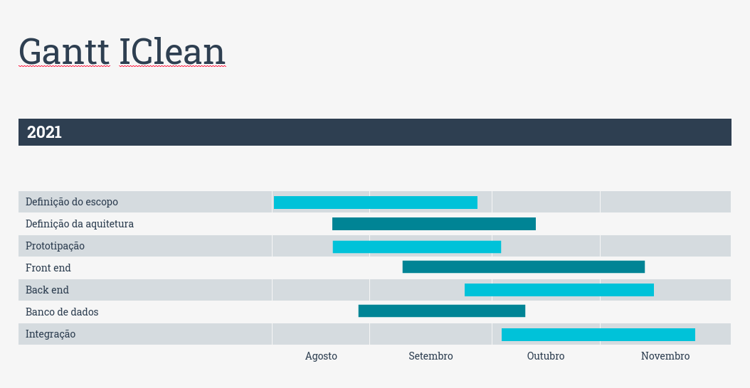

Resultado

A aplicação foi desenvolvida para dois tipos de usuário: Contratante e contratada. Cada perfil tem funcionalidades próprias e o perfil é associado ao usuário do sistema, desta forma o perfil de usuário contratante tem funcionalidades como: criação de serviços, convidar domésticas para o serviço, fechar o serviço e escolher a contratada, já o perfil de usuário do tipo contratada tem a funcionalidade de candidatura de serviços. Adiante nós mostramos as especificações dessas funcionalidades. Ambos os perfis têm as funcionalidades de visitar o perfil dos usuários

Perfil Contratante

- Cadastrar serviço
A funcionalidade de cadastrar serviço funciona para que o proprietário de uma residência possa cadastrar uma faxina, na tela dessa funcionalidade ele/ela pode especificar como é a residência e qual o tipo de limpeza.

-Tela de cadastro de serviço
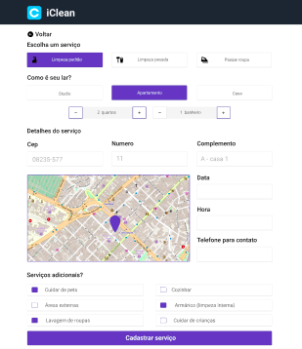

- Convidar domésticas
A funcionalidade de convidar domésticas para seu serviço é o CORE da nossa aplicação, onde através de um mapa a contratante escolhe uma doméstica próxima a sua localização e a convida para o serviço.

-Mapa de busca
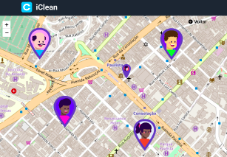

- Administrar o serviço
A administração dos serviços é feita na tela de serviços, onde existem as funcionalidades de encerar serviço escolher a doméstica para o serviço e dar feedback sobre os serviços já realizados.

-Tela de serviços
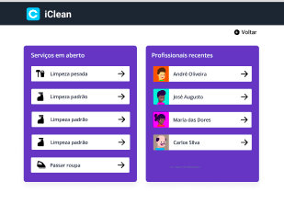

Perfil Contratada

- Candidatura
O perfil de contratada tem a funcionalidade de se candidatar para o serviço, onde a doméstica pode escolher um serviço que queira fazer na tela de serviços em aberto.

-Tela de Serviços em aberto
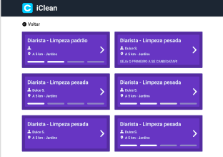

Solução Mobile

Planejamento

O nosso projeto passou por toda uma fase de planejamento onde através das ferramentas e metodologias:
- Análise de concorrência
- Mapa de Persona
- PM Canvas
- Canva de modelo de negócio
- Product Backlog
- LLD
- Diagrama de arquitetura
- Arquitetura AWS

Nós começamos a desenvolver o nosso Aplicativo Mobile e configurar o ambiente de hospedagem em um ambiente Cloud provido pela AWS.

Análise de concorrência

Assim como na aplicação Web tivemos que realizar uma pesquisa de mercado, onde testamos a concorrência e levantamos nossos diferenciais com os concorrentes mais próximos pois não existem concorrentes diretos devido a estarmos iniciando um novo segmento de mercado.

ex:

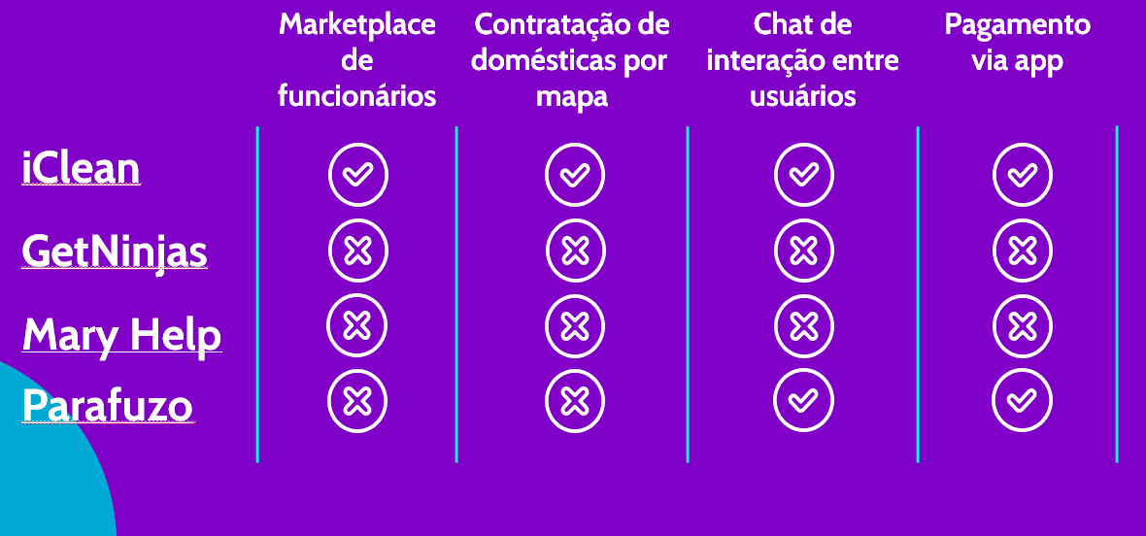

Mapa de persona

Mapa da Persona é um material utilizado para conhecer melhor o seu cliente. A partir do mapa da persona é possível detalhar a personalidade do cliente e compreendê-la melhor. Como nós temos duas personas como clientes alvos foram realizados dois mapas de persona.

ex:
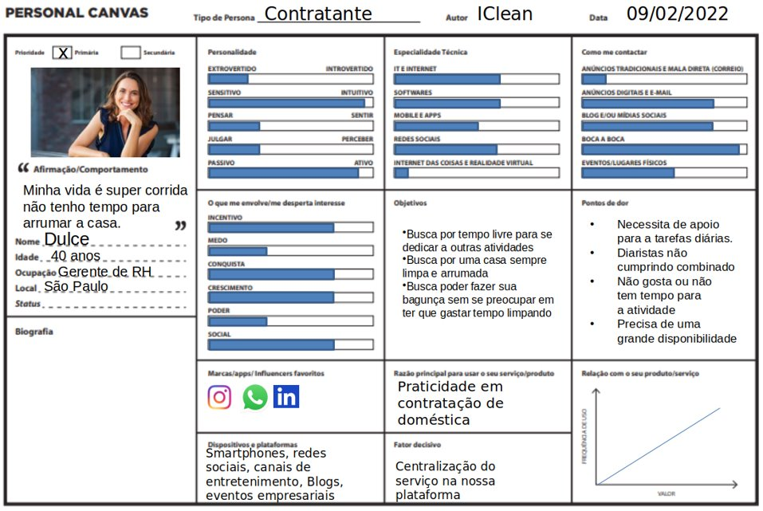

PM Canvas

Em Project Management (PM Canvas), planejar, executar e gerir exige ferramentas e metodologias que facilitem o trabalho de todos os envolvidos, para atingir melhores resultados na entrega.

ex:
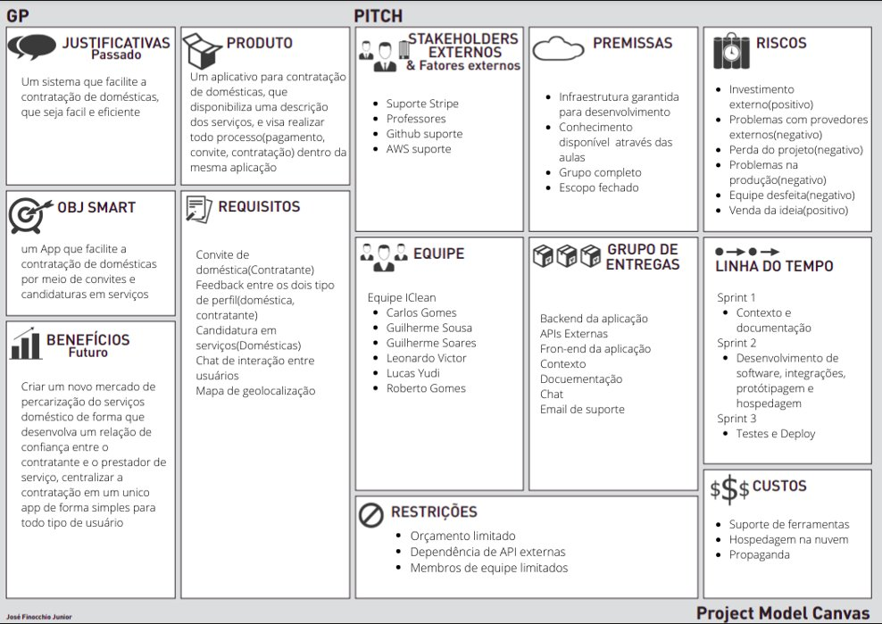

Canva de modelo de negócio

O Canva de modelo de negócio (ou plano de negócios) serve para visualizar de modo geral a sua empresa, quais são as partes envolvidas e, principalmente, como elas estão interconectadas.

ex:
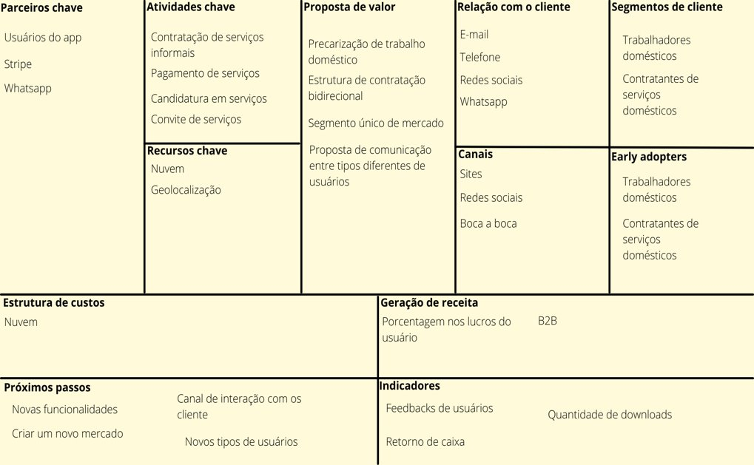

Desenvolvimento

Product Backlog

O Product Backlog é uma lista contendo todas as funcionalidades desejadas para um produto. O conteúdo desta lista é definido pelo Product Owner. O Product Backlog não precisa estar completo no início de um projeto. Pode-se começar com tudo aquilo que é mais óbvio em um primeiro momento. Com o tempo, o Product Backlog cresce e muda à medida que se aprende mais sobre o produto e seus usuários.

LLD

O LLD(Low Level Design) é um processo de design no nível do componente que segue um processo de refinamento passo a passo. Esse processo é usado para projetar toda a arquitetura de dados especificadas do projeto de forma detalhada.

ex:
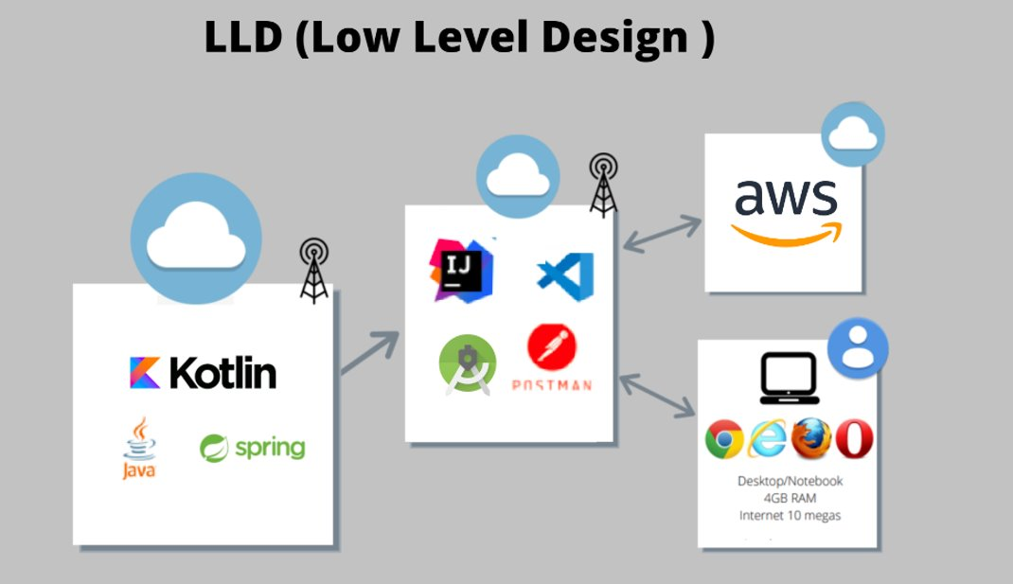

Diagrama de arquitetura

O Diagrama de arquitetura mapeia nossa arquitetura de software:
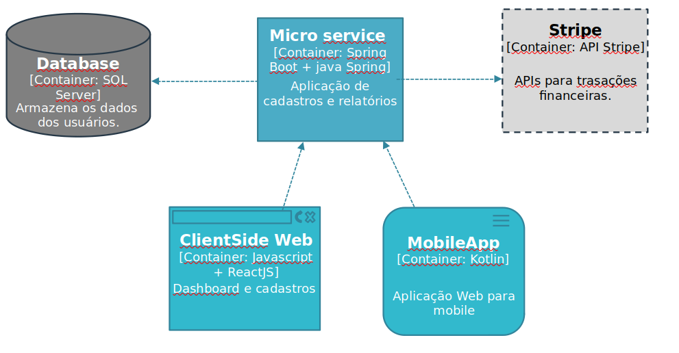

Arquitetura AWS

O Diagrama de arquitetura da AWS mostra como estão distribuídas nossas máquinas dentro da Cloud AWS
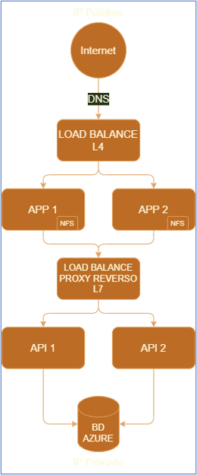

Resultado

A aplicação foi desenvolvida para dois tipos de usuário: Contratante e contratada. Cada perfil tem funcionalidades próprias e o perfil é associado ao usuário do sistema, desta forma o perfil de usuário contratante tem funcionalidades como: criação de serviços, convidar domésticas para o serviço, fechar o serviço e escolher a contratada, já o perfil de usuário do tipo contratada tem a funcionalidade de candidatura de serviços. Adiante nós mostramos as especificações dessas funcionalidades. Ambos os perfis têm as funcionalidades de visitar o perfil dos usuários

Perfil Contratante

- Cadastrar serviço
A funcionalidade de cadastrar serviço funciona para que o proprietário de uma residência possa cadastrar uma faxina, na tela dessa funcionalidade ele/ela pode especificar como é a residência e qual o tipo de limpeza.

-Tela de cadastro de serviço
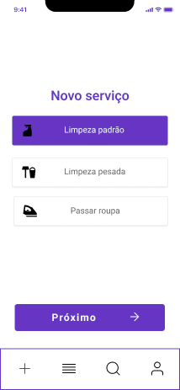

- Convidar domésticas
A funcionalidade de convidar domésticas para seu serviço é o CORE da nossa aplicação, onde através de um mapa a contratante escolhe uma doméstica próxima a sua localização e a convida para o serviço.

-Mapa de busca
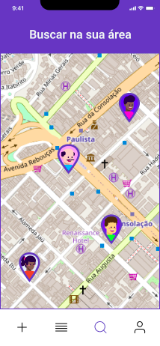
- Administrar o serviço
A administração dos serviços é feita na tela de serviços, onde existem as funcionalidades de encerar serviço escolher a doméstica para o serviço e dar feedback sobre os serviços já realizados.

-Tela de serviços
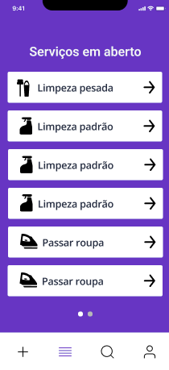

Perfil Contratada

- Candidatura
O perfil de contratada tem a funcionalidade de se candidatar para o serviço, onde a doméstica pode escolher um serviço que queira fazer na tela de serviços em aberto.

-Tela de Serviços em aberto
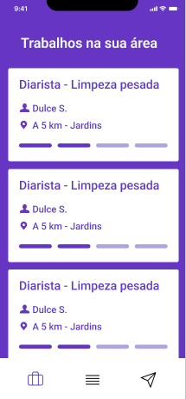

Conclusão

Em um tempo em que é cada vez mais difícil encontrar emprego, os trabalhadores informais de serviço doméstico só aumentam.
Em um período que tudo está caro e não se consegue uma remuneração digna nesse e em outros setores.
Em um cenário de violência tão agravante em que não podemos confiar em ninguém.

Nós desenvolvemos uma solução moderna e criativa para ajudar trabalhadores domésticos e proprietários que necessitam de uma faxina, onde através da nossa aplicação ambos têm confiança, pois o usuário tem um histórico de feedback, com uma plataforma intuitiva e acessível a IClean chegou para revolucionar esse mercado.
Com uma arquitetura baseada em cloud o que é mais seguro e mais barato, além de ser uma tecnologia atual que visa mais crescimento, nossa solução pretende auxiliar muitos profissionais a uma remuneração digna e um serviço garantido.

Referências Bibliográficas

- https://www.digitalhouse.com/br/blog/proto-persona
- https://www.getninjas.com.br/?utm_source=GoogleSearch&utm_medium=cpc&utm_campaign=67407313&adGroupId=28597440913&feedItemId=&targetId=kwd-31946221993&utm_term=e-getninjas&utm_content=586263976992&matchtype=e&device=c&device_model=&placement=&network=g&gclid=Cj0KCQjwm6KUBhC3ARIsACIwxBjjV5mJFbFbRrA5WwFbc63gaUQFW4LK2Vr6CCZVYHuTiBrtgF8QkZUaAgWoEALw_wcB
- https://www.ilo.org/Search5/search.do?searchWhat=domestics+no+brasil&navigators=languagesnavigator%1dlanguage%1den%1den&sortby=default&lastDay=0&collection=&offset=0
- https://parafuzo.com/limpeza/contratar/padrao/?utm_medium=cpc&utm_source=google&utm_campaign=371604323&cupom=FESTASPARAFUZO&gclid=Cj0KCQjwm6KUBhC3ARIsACIwxBimUMWcG3ykbLrIbiLmV5QFf5ho9-EFkdBNL4IR2boW6Cpv5PDPttAaAonVEALw_wcB
- https://www.ibge.gov.br/apps/snig/v1/notas_metodologicas.html?loc=0
- https://www.brasildefators.com.br/2021/05/04/a-empregada-domestica-sempre-e-invisibilizada-nao-so-agora-na-pandemia#:~:text=No%20Brasil%2C%20país%20que%20mais,)%20de%202018%2C%20do%20IBGE.
- https://www.maryhelp.com.br/unidade/sao-paulo-vila-nova-conceicao?gclid=Cj0KCQjwm6KUBhC3ARIsACIwxBgEj-NEn73cA8GWqJrYCOPpUuQ8vIbsLpVYW2XXadTHLM_IezOUkHgaAg1REALw_wcB
- http://www.desenvolvimentoagil.com.br/scrum/product_backlog#:~:text=O%20Product%20Backlog%20é%20uma,funcionalidades%20desejadas%20para%20um%20produto.&text=Com%20o%20tempo%2C%20o%20Product,os%20descreve%20para%20a%20equipe.
- https://www.ieepeducacao.com.br/sprint-backlog/
- https://www.mjvinnovation.com/pt-br/blog/design-thinking-como-analisar-a-jornada-do-usuario/
- https://www.lucidchart.com/pages/pt/o-que-e-diagrama-de-classe-uml
- https://refactoring.guru/pt-br/design-patterns/observer/cpp/example
- https://refactoring.guru/pt-br/design-patterns/strategy/java/example
- https://www.alura.com.br/artigos/ux-e-ui-conheca-as-semelhancas-e-diferencas-entre-ambos?gclid=Cj0KCQiAy4eNBhCaARIsAFDVtI13WE42ZwgdhGVvTGXw9BqvC7jH104A2YUPNKi2AkeXcrub196opkwaApnaEALw_wcB
- https://www.lucidchart.com/pages/pt/o-que-e-diagrama-entidade-relacionamento
- https://rockcontent.com/br/blog/grafico-de-gantt/#:~:text=O%20gráfico%20de%20Gantt%20é,de%20etapas%20em%20um%20projeto.&text=O%20gráfico%20de%20Gantt%20é%20um%20diagrama%20usado%20em%20projetos,de%20cada%20fase%20no%20gráfico.
- https://robsoncamargo.com.br/blog/projec-model-canvas-para-gerenciamento-de-projetos

